國立中興大學附屬高級中學107學年度 第一學期高三期末考數學科試題
命題教師：張雅超 審題教師：陳育如
班級：三年 班 座號： 姓名： 試題共4頁
第壹部分：選擇題（占60分）
一、單選題（占25分）
說明：第1題至第5題，每題有5個選項，其中只有一個是正確或最適當的選項，請畫記在答案卡之「選擇（填）題答案區」。各題答對者，得5分；答錯、未作答或畫記多於一個選項者，該題以零分計算。
- 某公司規定員工可在一星期（七天）當中選擇兩天休假﹒若甲﹑乙兩人隨機選擇休假日且兩人的選擇互不相關﹐試問一星期當中兩人至少有一天同天休假的機率為何﹖ (1) (2) 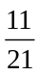 (3) (4)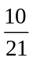 (5) 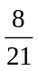

- 坐標空間中一質點自點P(1,1,1)沿著方向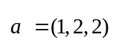等速直線前進﹐經過5秒後剛好到達平面x + z =17上﹐立即轉向沿著方向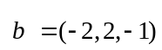依同樣的速率等速直線前進﹒請問再經過幾秒此質點會剛好到達平面z= 8上﹖ (1)5秒 (2)4秒 (3)3秒 (4)2秒 (5)永遠不會到達。

- △ABC內接於圓心為O之單位圓﹒若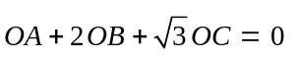﹐則∠ACB之度數為何﹖ (1)30° (2)45° (3)60° (4)75° (5)90°

- 在坐標平面上﹐以(4,0)﹐( − 4,0)﹐( 0, 4)及(0, − 4)等四個點為頂點的正方形﹐與圓x² + y² = 9有幾個交點﹖ (1)0個 (2)2個 (3)4個 (4)6個 (5)8個

- 試問共有幾個角度θ 滿足0° ≤θ < 360°﹐且sin(2θ − 60°)﹐sin2θ﹐sin(2θ + 60°)依序成一等差數列﹖ (1)1個 (2)2個 (3)3個 (4)4個 (5)5個

二、多選題（占35分）
說明：第6題至第12題，每題有5個選項，其中至少有一個是正確的選項，請將正確選項畫記在答案卡之「選擇（填）題答案區」。各題之選項獨立判定，所有選項均答對者，得5分；答錯1個選項者，得3分；答錯2個選項者，得1分；答錯多於2個選項或所有選項均未作答者，該題以零分計算。
- 設a﹐b﹐c為正整數﹐若alog₅₂₀2 + blog₅₂₀5 + clog₅₂₀13 = 2﹐試問下列哪些選項是正確的﹖
- a = 6 (2) b = 2 (3) c = 1 (4) a + b + c = 9 (5) abc = 12

- 坐標空間中有三直線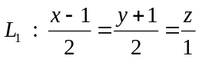﹐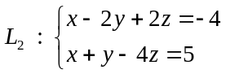﹐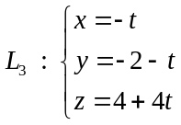﹐t為實數﹒請選出正確的選項﹒
(1)L₁與L₂的方向向量互相平行
(2)L₂與L₃會相交
(3) L₂與L₃互相垂直
(4)恰有一個平面同時包含L₁與L₃
(5)恰有一個平面同時包含L₂與L₃

- 坐標平面上有一雙曲線﹐其漸近線為x − y = 0和x + y = 0﹒關於此雙曲線的性質﹐請選出正確的選項﹒
(1)此雙曲線的方程式為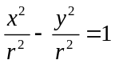或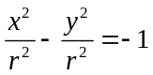﹐其中r為非零實數
(2)此雙曲線的貫軸長等於共軛軸長
(3)若點(a,b)為此雙曲線在第一象限上一點﹐則當a > 1000時﹐| a − b | < 0.001
(4)若點(a,b)﹐(a′,b′)為此雙曲線在第一象限上兩點且a < a′﹐則b >b′
(5)此雙曲線同時對稱於x軸與y軸

- 如圖﹐以M為圓心﹑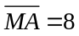為半徑畫圓﹐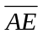為該圓的直徑﹐B﹑C﹑D三點皆在圓上﹐且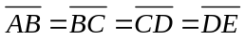﹒若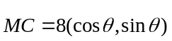﹒請選出正確的選項﹒
(1) 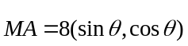
A
E
D
C
B
M
(2) 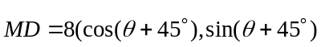)
(3)（內積）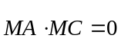
(4)（內積）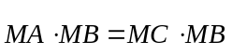
(5) 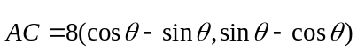

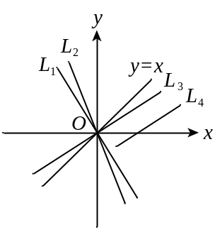
- 坐標平面上四條直線L₁﹐L₂﹐L₃﹐L₄與x軸﹑y軸及直線y = x的相關位置如圖所示﹐其中L₁與L₃垂直﹐而L₃與L₄平行﹒設L₁﹐L₂﹐L₃﹐L₄的方程式分別為y = m₁x﹐y = m₂x﹐
y = m₃x以及y = m₄x + c﹒試問下列哪些選項是正確的﹖
(1)m₃ > m₂ > m₁
(2)m₁ ⋅ m₄ = − 1
(3)m₁ > − 1
(4)m₂ ⋅ m₃ > − 1
(5)c < 0﹒

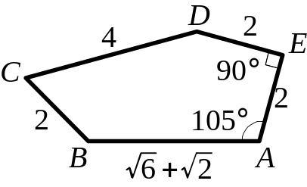
- 凸五邊形ABCDE﹐其示意圖如下﹒關於這五邊形﹐請選出正確的選項﹒
(1) 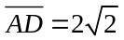
(2)∠DAB = 45°
(3) 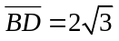
(4)∠ABD = 60°
(5)△BCD的面積為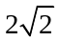

- 坐標空間中﹐在xy平面上置有三個半徑為1的球兩兩相切﹐設其球心分別為A﹐B﹐C﹒今將第四個半徑為1的球置於這三個球的上方﹐且與這三個球都相切並保持穩定﹒設第四個球的球心為P﹐試問下列哪些選項是正確的﹖ (1)點A﹐B﹐C所在的平面和xy平面平行
(2)三角形ABC是一個正三角形
(3)三角形PAB有一邊長為2
(4)設平面PAB與桌面的夾角為θ，則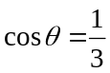
(5)ΔPAB與ΔABC的所夾的兩面角為60°

第貳部分：選填題（占40分）
說明：1.第A至H題，將答案畫記在答案卡之「選擇（填）題答案區」所標示的列號（13–34）。
2.每題完全答對給5分，答錯不倒扣，未完全答對不給分。
- 某貨品為避免因成本變動而造成售價波動太過劇烈﹐當週售價相對於前一週售價的漲跌幅定為當週成本相對於前一週成本的漲跌幅的一半﹒例如下表中第一週成本50，第二週成本100，故第二週的成本上漲100%﹐所以第二週售價上漲50%﹒依此定價方式以及下表的資訊﹐求x+ y= 。
【註：成本漲跌幅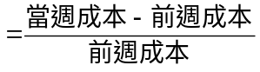﹐售價漲跌幅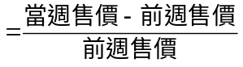﹒】
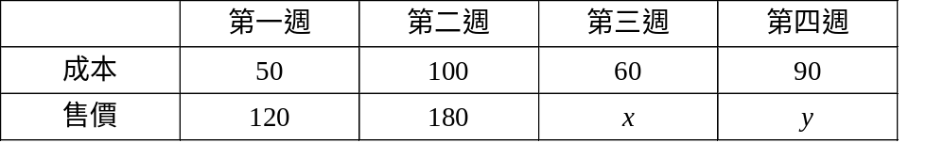

- 在某項才藝競賽中評審給分為1~10分﹐現在有一位參賽者所獲得10位評審給分的平均成績為7分﹐評審給分的標準差為2分，為了避免評審個人主觀影響參賽者成績太大﹐現將最高與最低的兩個成績4分、10分剔除﹐則剔除此兩個成績後重新計算的成績標準差為分

- 一隻青蛙位於坐標平面的原點﹐每步隨機朝上﹑下﹑左﹑右跳一單位長﹐總共跳了6步﹒青蛙跳了6步後恰回到原點的機率為（化成最簡分數）

- 在△ABC中﹐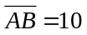﹐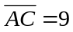﹐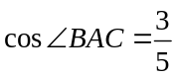﹒設點P﹐Q分別在邊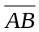﹐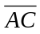上使得△APQ之面積為△ABC面積之一半﹐則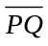之最小可能值為（化成最簡分數）

- 遞迴數列⟨a_{n}⟩滿足a_{n} = a_{n} ₋ ₁ + f (n − 2)﹐其中n ≥ 2且f (x)為二次多項式﹒若a₁ = 1﹐a₂ = 2﹐a₃ = 5﹐a₄ = 12﹐則a₅ =

- 設a₁﹐a₂﹐…﹐a₉為等差數列且k為實數﹒若方程組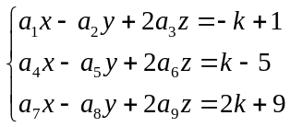 有解﹐則k =

- 某一公司有A﹑B﹑C三個營業據點﹐為了讓營業員了解各據點業務狀況﹐所以每年進行輪調﹒每次調動都是﹕將當時A據點營業員中的調到B據點﹑調到C據點﹔將當時B據點營業員中的調到A據點﹑調到C據點﹔將當時C據點營業員中的調到A據點﹑調到B據點﹒假設長期的輪調後呈現穩定狀態﹐則長期下來C據點的營業員佔全體的多少（化成最簡分數）

- 小華向銀行貸款3百萬元當做創業基金﹐其年利率為3%﹐約定三年期滿還清貸款的本利和。銀行貸款以複利（每年複利一次）計息還款﹐貸款滿一年始可還款，若小華打算貸款滿一年後每年以固定金額還款本利﹐則他每年約需還款萬元(整數以下四捨五入)

參考公式及可能用到的數值
1. 三角函數的和角公式：；
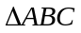的正弦定理：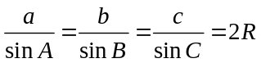（為外接圓半徑）
的餘弦定理：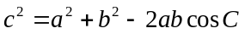
2. 一維數據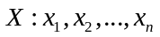，算術平均數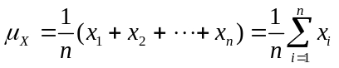，標準差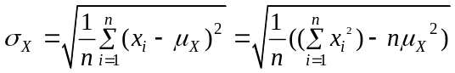
3. 參考數值：

國立中興大學附屬高級中學107學年度 第一學期高三期末考數學科科試題解答

題號 | 答案 | 題號 | 題號 | 答案 | 題號 | 題號 | 答案
1 | 2 | A | 13 | 3 | E | 25 | 2
2 | 3 | A | 14 | 2 | E | 26 | 5
3 | 3 | A | 15 | 4 | F | 27 | 2
4 | 5 | B | 16 | 1 | F | 28 | 0
5 | 4 | B | 17 | 1 | G | 29 | 5
6 | 1,2 | B | 18 | 2 | G | 30 | 1
7 | 1,,4, | C | 19 | 2 | G | 31 | 2
8 | 1,2,5 | C | 20 | 5 | H | 32 | 1
9 | 2,3,4 | C | 21 | 2 | H | 33 | 0
10 | 2,5 | C | 22 | 5 | H | 34 | 6
11 | 1,3 | C | 23 | 6
12 | 1,2,3,4 | D | 24 | 6

